**Приложение В**   
Модель данных

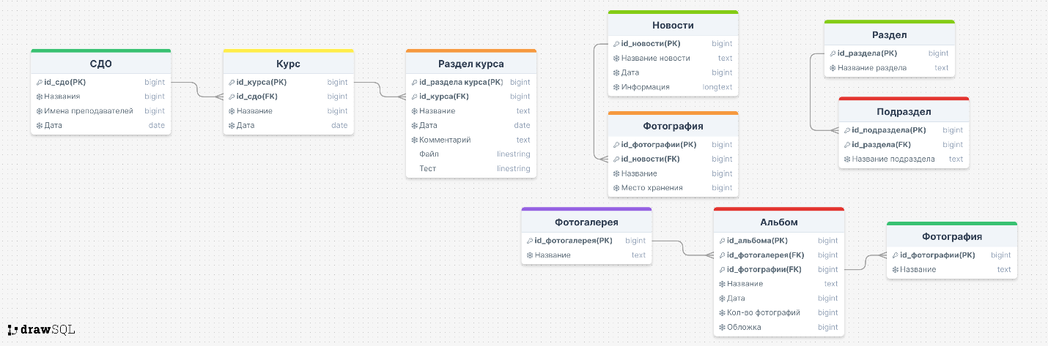Рисунок В.1 – Модель данных